JUSTIFICATIF DE DÉPLACEMENT SCOLAIRE
En application des mesures générales nécessaires pour faire face à l’épidémie de covid-19
dans le cadre de l’état d’urgence sanitaire.

Je soussigné(e),
Nom et prénom des parents, ou responsable de l’enfant dument identifié :

certifie le caractère indispensable de mes déplacements, entre mon domicile et le lieu d’accueil de l’enfant :
Nom :
Prénom :
Date de naissance :
Moyen de déplacement :

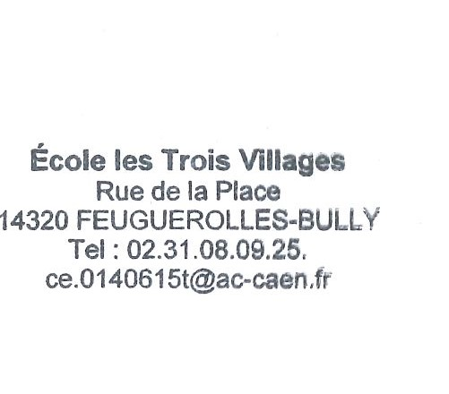
Nom adresse et cachet l’établissement d’accueil de l’enfant :
Ecole les 3 Villages rue de la Place 14320 Feuguerolles Bully

Fait à :
Le :

